inFORMAÇÕES
Tipo de Documento: INFORMAÇÕESUC - 003
Última Revisão: 30/09/2013
Histórico da Revisão
Data | Descrição | Autor
21/09/2013 | Início do Caso de Uso Atualizar Chamado | Tiago G. Chagas
30/09/2013 | Revisão do documento | Tiago G. Chagas

INDÍCE GERAL
1 Breve Descrição 1
2 Especificação Funcional 2
2.1 Diagrama Use Cases 2
2.1.1 Atores 2
2.1.2 Casos de Uso 2
2.2 Interface com o Usuário 2
2.2.1 Atendente/Técnico/Especialista 2
2.3 Fluxos e Diagramas de Atividades 5
2.3.1 Representação Gráfica do Fluxo Básico e dos Alternativos 5
2.3.2 Cenário Principal 5
2.3.3 Fluxo Básico 6
2.3.4 Fluxos Alternativos 6
2.3.5 Regras de Validação 7
2.3.6 Mensagens 7

Breve Descrição
Este caso de uso descreve como o ator atualiza as informações e o status de um chamado existente.

Especificação Funcional

Diagrama Use Cases

Atores
Atendente/Técnico/Especialista.

Casos de Uso
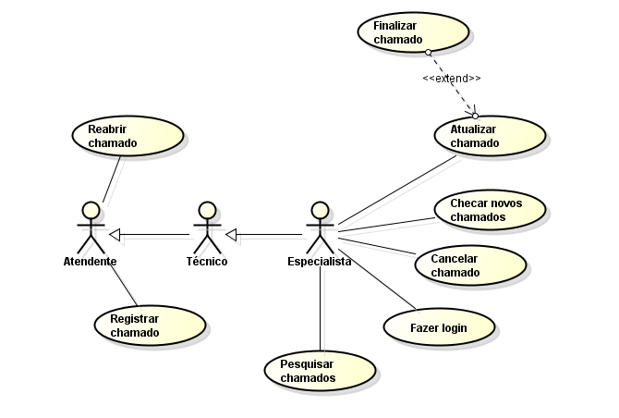

Interface com o Usuário

Atendente/Técnico/Especiaslita

Atualizar Chamado

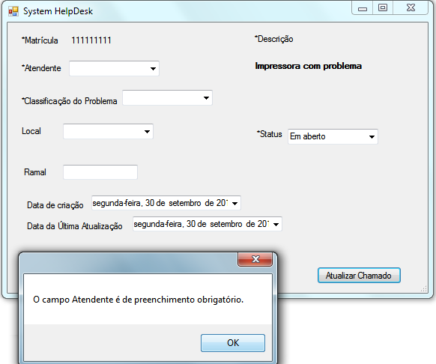

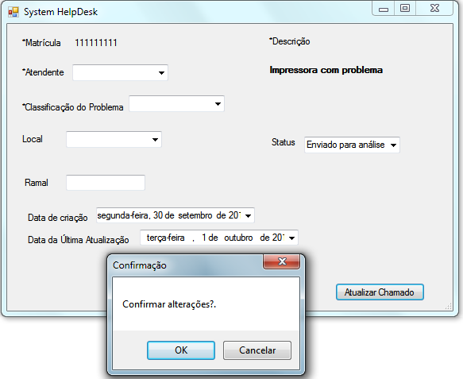

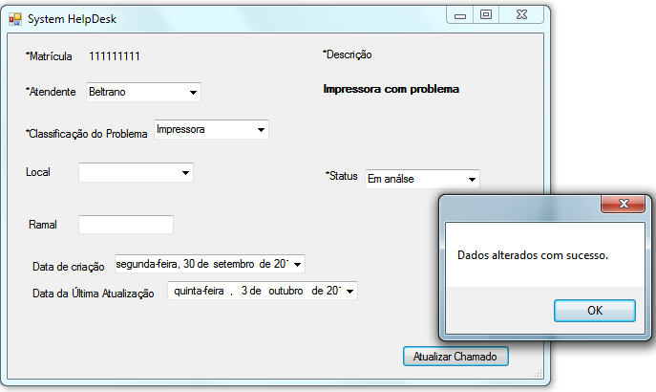

Fluxos e Diagramas de Atividades

Representação Gráfica do Fluxo Básico e dos Alternativos
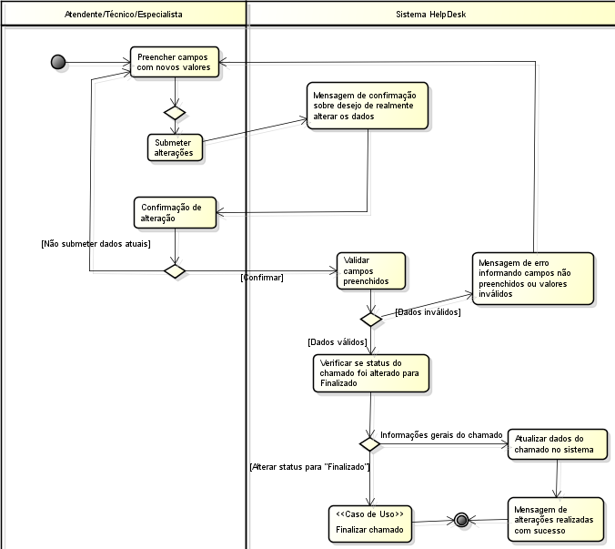

Cenário Principal
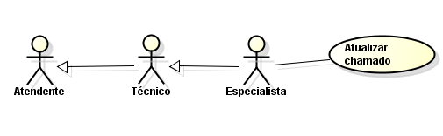

Fluxo Básico

Pré-condições
- Ator deve estar logado no sistema.
- Chamado deve existir no sistema.

Pós-condições
- Dados do chamado alterados.

Seqüência Principal

Ator preenche os campos desejados com novos valores.

Ator submete alterações.

Sistema exibe mensagem de confirmação MSG01.

Se ator confirmar alteração, executar regra RN1. Senão executar Fluxo Alternativo A1.

Se a regra RN1 falhar, executar Fluxo Alternativo A2.

Se status = “Finalizado”, executar Fluxo Alternativo A3.

Sistema atualiza dados do chamado.

Sistema exibe mensagem MSG03.

O caso de uso é encerrado.

Fluxos Alternativos

A1 – Usuário cancela confirmação de alteração.

O caso de uso retorna para o passo 2.3.3.3.1.

A2 – Validação de campos obrigatórios/ com valores inválidos.

Sistema exibe mensagem MSG02.

O caso de uso retorna para o passo 2.3.3.3.1.

A3 – Mudar status do chamado para Finalizado.

Executar <<use case>> Finalizar Chamado

Caso de uso vai para o passo 2.3.3.3.9.

Regras de Validação

RN1 - Validação de campos obrigatórios/ com valores.

A regra RN1 determina todos os campos obrigatórios devem ser preenchidos e todos os campos preenchidos devem possuir um valor válido.

Mensagens

MSG01: Confirmar alterações?

MSG02: MSG02: Campos XXX são de preenchimento obrigatório/Campos XXX possuem valores inválidos.

MSG03: MSG03: Dados alterados com sucesso.

